**Nama : Audry Wulan Ramadhanty**

**NIM : 2009076016**

**Mata Kuliah : Sistem Operasi**

**UJIAN TENGAH SEMESTER**

**Soal**

1. Jika diketahui 6 antrian proses (A, B, C, D, E, F) dengan waktu kedatangan secara bersamaan yaitu: 0. Lama eksekusi tiap – tiap antrian proses secara berurutan 1, 3, 7, 5, 5, 3. Hitunglah Turn Arround Time (TA) dengan menggunakan Teknik penjadwalan proses:
2. First In First Out (F I F O)
3. Shortest Job First (S J F)
4. Round Robin jika diketahui Quantum = 2
5. Dalam Penjadwalan proses terdapat tiga macam penjadwalan, sebutkan dan jelaskan disertai gambar!
6. Sumber daya apa yang digunakan saat thread dibuat? Bagaimana mereka berbeda dari yang digunakan Ketika suatu proses dibuat?
7. Output apa yang akan ditampilkan pada LINE A? Jelaskan!

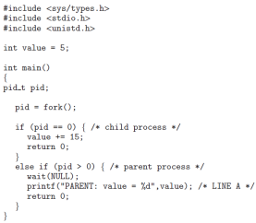

**Jawaban:**

1. Diketahui :

* 6 antrian proses (A, B, C, D, E, F) dengan waktu kedatangan secara bersamaan yaitu : 0.
* Lama eksekusi tiap – tiap antrian proses secara berurutan 1, 3, 7, 5, 5, 3

Penyelesaian :

1. First In First Out (F I FO)

Dirumuskan :

TA = Waiting Time + Length OfExeceution

Penjadwalan :

Tampilan Gannt Chart-nya :

|  |  |  |  |  |  |  |
| --- | --- | --- | --- | --- | --- | --- |
| A | B | C | D | E | F | |
| 0 | 1 | 4 | 11 | 16 | 21 | 24 |

∑TA = 1 + 4 + 11 + 16 + 21 + 24 = 77milidetik

Rata – rata TA = 77/6 = 10,84 milidetik

1. Shortest Job First (S J F)

Tampilan Gannt Chart-nya :

|  |  |  |  |  |  |  |
| --- | --- | --- | --- | --- | --- | --- |
| A | B | F | D | E | C | |
| 0 | 1 | 4 | 7 | 12 | 17 | 24 |

|  |  |  |  |  |  |
| --- | --- | --- | --- | --- | --- |
| Nama Proses | Waktu Tiba | Lama Eksekusi | Mulai Eksekusi | Selesai Eksekusi | TA (Turn Around) Time |
| A | 0 | 1 | 0 | 1 | 1 |
| B | 0 | 3 | 1 | 4 | 4 |
| F | 0 | 3 | 4 | 7 | 7 |
| D | 0 | 5 | 7 | 12 | 12 |
| E | 0 | 5 | 12 | 17 | 17 |
| C | 0 | 7 | 17 | 24 | 24 |

∑TA = 1 + 4 + 7 + 12 + 17 + 24 = 65 milidetik

Rata – rata TA = 65/6 = 10,84 milidetik

1. Round Robin

Jika diketahui Quantum = 2

Jika time quantum habis atau proses selesai, maka proses berlanjut keantrian berikutnya.

Tampilan Gannt Chart-nya :

|  |  |  |  |  |  |  |  |  |  |  |  |  |  |  |  |
| --- | --- | --- | --- | --- | --- | --- | --- | --- | --- | --- | --- | --- | --- | --- | --- |
| A | B | C | D | E | F | B | C | D | E | F | C | D | E | C | |
| 0 | 1 | 3 | 5 | 7 | 9 | 11 | 12 | 14 | 16 | 18 | 19 | 21 | 22 | 17 | 24 |

|  |  |  |  |  |  |
| --- | --- | --- | --- | --- | --- |
| Nama Proses | Waktu Tiba | Lama Eksekusi | Mulai Eksekusi | Selesai Eksekusi | TA (Turn Around) Time |
| A | 0 | 1 | 0 | 1 | 1 |
| B | 0 | 3 | 1 | 12 | 12 |
| C | 0 | 7 | 3 | 24 | 24 |
| D | 0 | 5 | 5 | 22 | 22 |
| E | 0 | 5 | 7 | 23 | 23 |
| F | 0 | 7 | 9 | 19 | 19 |

∑TA = 1 + 12 + 24 + 22 + 23 + 19 = 101 milidetik

Rata – rata TA = 101/6 = 16,84 milidetik

1. Dalam penjadwalan proses terdapat 3 tipe penjadwalan pada sistem operasi yang kompleks, yaitu seperti gambar berikut:

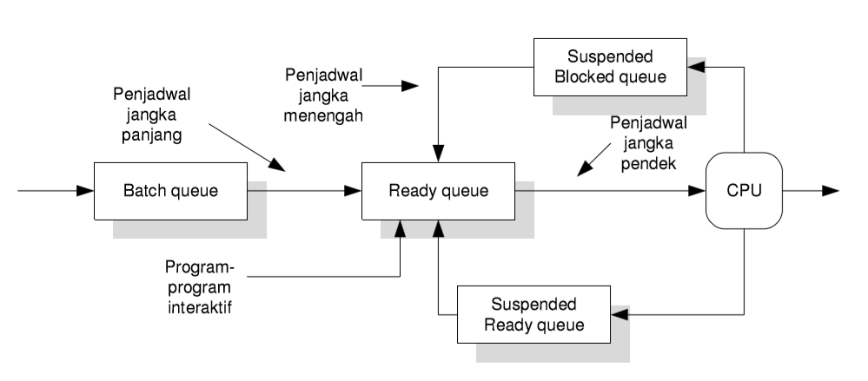

1. Penjadwalan jangka pendek atau *(short termscheduller),* penjadwalan ini bertugas dalam menjadwalkan alokasi pemroses diantara proses-proses yang ready atau siap pada memory utama. Penjadwalan ini digunakan untuk memilik proses baru untuk cpu jalankan dan memilih proses berikutnya yang harus dijalankan.
2. Penjadwalan jangka menengah atau *(medium termscheduller),* penjadwalan ini bertugas dalam menangani proses-proses swapping atau aktivitas pemindahan proses yang tertunda dari memory utama ke memory sekunder. Jadi dengan penjadwalan ini, proses-proses yang mempunyai kepentingan kecil saat itu akan dianggap proses yang tertunda dan akan dipindahkan dari memori utama ke memori sekunder. Bila kondisi sudah sepi, proses yang dalam kondisi tertunda akan dihilangkan dari kondisi tertunda dan dimasukkan kembali ke memory utama dan ready untuk di proses.
3. Penjadwalan jangka panjang *(long termscheduller)*, penjadwalan ini bertugas terhadapa antrian batch proses dan memilih batch proses berikutnya yang harus di eksekusi. Batch proses sendiri ialah proses-proses dengan penggunaan sumber daya yang intensif. Dengan penjadwalan ini, program yang telah ditentukan dan diakui pada system akan diproses, kapan, dan mana yang harus dikeluarkan nanti. Dan setelah batch yang telah diakui tersebut selesai dieksekusi, maka akan memilih batch selanjutnya yang harus dieksekusi.
4. Sumber daya yang digunakan oleh sebuah thread dibuat yaitu berbagi memori dan berbagi kode. Yang membedakan pembuatan thread dengan proses yaitu dalam pembuatan sebuah proses banyak dibutuhkan pengalokasian memori dan sumber daya.
5. Pada coding tersebut, output yang akan ditampilkan pada LINE A adalah sebagai berikut:

Jika ‘pid = 0’, ini adalah bagian dari child process.

Lalu nilai ‘value’ akan diubah dengan menambahkan sebesar 15.

Jika ‘pid> 0’, ini adalah bagian dari parent process. Dimana nilai parent process

sama dengan nilai int value sebesar 5. Dan pada bagian ini, program akan

menunggu child process selesai. Setelah itu, program akan mencetak pesan

parent value di mana nilai value akan menggambarkan nilai ‘value’ pada saat

program.